Á Câmara Municipal de .....................
Ilmo. Sr. Vereador Presidente da Mesa diretora da Câmara Municipal

O Sindicato dos Servidores Públicos Municipais de ...................., por seu representante legal e de sua Assessoria Jurídica com auxilio da FEDERAÇAO DOS SERVIDORES MUNICIPAIS E ESTADUAIS DE MINAS GERAIS – FESMIG, vêm, por meio deste oficio, na defesa dos interesses e direitos de seus filiados, expor e requerer o que se segue:
No dia 12 de janeiro de 2026, foi publicado no Diário Oficial da União a Lei Complementar 226, que “Altera a Lei Complementar 173, de 27 de maio de 2020, para prever a autorização de pagamentos retroativos de anuênio, triênio, quinquênio, sexta parte, licença-prêmio e demais mecanismos equivalentes ao quadro de pessoal de entes federativos que decretaram estado de calamidade pública decorrente da pandemia do Covid-19”.
Em decorrência da citada Lei Federal, os Municípios devem pagar os valores correspondentes às vantagens pessoais adquiridas e não pagas aos servidores no período correspondente a 28 de maio de 2020 a 31 de dezembro de 2021.
Para tanto, o Município deve regularizar a situação de forma pacífica e ordeira, fazendo o levantamento da dívida dos servidores e realizando o pagamento, caso não disponha de valores em orçamento, deve incluir o montante necessário na Lei Orçamentária.
Ressalta-se ainda que em 14 de dezembro de 2022, na 34ª Sessão Ordinária do Tribunal Pleno do Tribunal de Contas do Estado de Minas Gerais foi julga Consulta Pública, Processo nº 1.114.737, analisou o seguinte o seguinte questionamento:
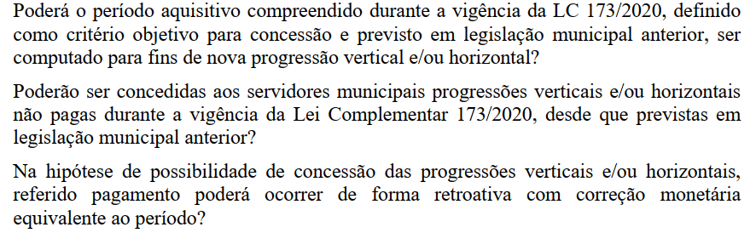
Assim, o Pleno do TCEMG, decidiu que o tempo a que se refere a Lei Complementar 173, deve ser computado para a quaisquer fim, assim, deve ser computado para a pagamento de “anuênios, triênios, quinquênios, férias-prêmio, ou seja, o Tribunal de Contas de Minas Gerais já reconheceu que o período de 28 de maio de 2020 a 31 de dezembro de 2021 deve ser computado para todos os fins de direito.
No mesmo sentido, também o Estado de Minas Gerais através da Lei Estadual nª 24.313 de 29 de abri de 2023, em seu artigo 146, também determinou o pagamento das verbas salariais referentes aos quinquênios, férias-prêmio, biênios ou quaisquer outras vantagens pecuniárias suspensas pela aplicação da Lei Complementar nº 173.

Por todo o exposto, considerando a importância desta Casa Legislativa os servidores através de seu Sindicato vêm requerer a intervenção dos nobres vereadores no sentido de fazer com que o Executivo cumpra a legislação vigente faça o pagamento devido aos servidores das verbas salarias referentes ás vantagens pessoais não pagas no período compreendido entre 20 de maio de 2020 a 31 de dezembro de 2021, para tanto, requer seja envaido oficio ao Prefeito Municipal sobre a aplicação da Lei complementar 226/2026, bem com sejam realizados atos de conscientização e discussão sobre a importância do cumprimento da mesma, tais como: convocação do Executivo para reuniões e audiências públicas com a participação dos servidores e de seus representantes sindicais.

Cordialmente,
Aguarda deferimento.

............................., ..... de .................... de 2026.

____________________________________
Presidente do Sindicato

____________________________________
Advogado OAB/MG Nº ------

